第五届西南地区高分子及复合材料
学术研讨会

2020年11月27日-29日 四川·成都
第三轮通知

主办单位：四川大学、高分子材料工程国家重点实验室、
西南石油大学、西南交通大学
承办单位：西南石油大学新能源与材料学院、西南交通大学材料科学
与工程学院、四川大学高分子科学与工程学院
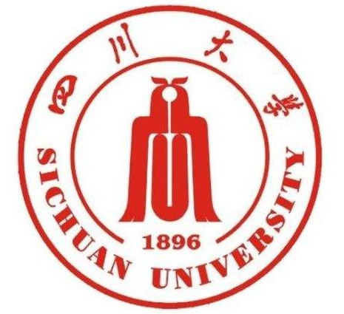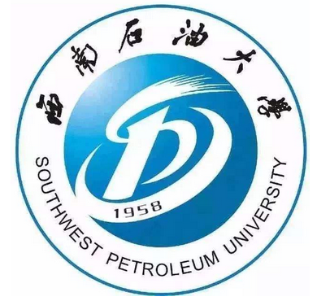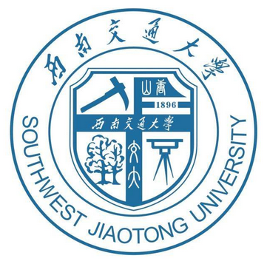
第五届西南地区高分子及复合材料
学术研讨会会议通知（第三轮）
尊敬的各位专家、老师、同行：
您好！为了共同推进高分子材料及复合材料科学与技术的发展，搭建良好的学术交流平台，“第五届西南地区高分子及复合材料学术研讨会”将于2020年11月27日-29日在成都祥宇宾馆举办。会议由四川大学、高分子材料工程国家重点实验室、西南石油大学、西南交通大学主办，西南石油大学新能源与材料学院、西南交通大学材料科学与工程学院、四川大学高分子科学与工程学院承办。会议将邀请来自全国各高等院校、科研机构的专家学者，共同探讨国际国内高分子及复合材料学科的发展前沿与趋势，通过邀请报告、交流研讨和墙报展示等形式分享近年来在本领域取得的最新研究成果与产业进展。感谢各位代表对本次会议的大力支持，期待大家如期相约成都。会议详细信息如下：
- 主办单位
四川大学、高分子材料工程国家重点实验室、西南石油大学、西南交通大学
- 承办单位
西南石油大学新能源与材料学院、西南交通大学材料科学与工程学院、四川大学高分子科学与工程学院
- 协办单位
成都理工大学、重庆大学、重庆理工大学、重庆科技学院、重庆文理学院、电子科技大学、贵州大学、贵州师范大学、四川轻化工大学、西南大学软物质材料化学与功能制造重庆市重点实验室、西南科技大学、西华大学、云南民族大学、中国民用航空飞行学院、四川省科技青年联合会、中国石油天然气集团有限公司油田化学重点实验室
- 会议组织结构（按姓氏拼音顺序）
主 席：傅 强（四川大学）
副主席：周 莹（西南石油大学） 周祚万（西南交通大学）
李忠明（四川大学） 付绍云（重庆大学）
秘书长：武元鹏（西南石油大学） 王 勇（西南交通大学）
委 员： | 陈 建 | 陈 勇 | 蔡开勇 | 崔树勋 | 常冠军 | 代 波
 | 戴 志 | 苟绍华 | 龚 维 | 郭建兵 | 何显儒 | 黄 进
 | 黄志宇 | 刘孝波 | 龙剑平 | 栾道成 | 李孝红 | 李又兵
 | 李 璐 | 李 明 | 赖南君 | 牟德富 | 牛晓滨 | 唐怀军
 | 王 斌 | 王 平 | 王 煦 | 谢海波 | 熊玉竹 | 杨明波
 | 杨 伟 | 杨文锋 | 杨兆中 | 曾建兵 | 周 明 | 周绍兵
秘书组： | 安 鹏 | 韩宏昌 | 黄 韵 | 黄 婷 | 来婧娟 | 李振宇
 | 李 辉 | 祁晓东 | 唐昭敏 | 向 东 | 赵春霞 | 张 楠
- 学术委员会（按姓氏拼音顺序）
主 席： 王 琪
委 员： | 陈鹏 | 陈旭东 | 傅 强 | 付绍云 | 顾军渭 | 黄 进
 | 黄 勇 | 孔 杰 | 李忠明 | 李良彬 | 李勇进 | 刘天西
 | 刘小青 | 陶友华 | 王 维 | 王献红 | 谢 涛 | 谢海波
 | 严 锋 | 杨鸣波 | 杨 鹏 | 周光远 | 周绍兵 | 周 莹
 | 周祚万 | 张立群 | 张拥军 | 张 军 | 章明秋 | 赵长生
 | 赵 燕 | 郑 强 | 朱 锦
- 会议主要议题
1. 生物与功能高分子材料
2. 高分子材料先进制备技术
3. 高性能高分子复合材料及制备技术
4. 油气田高分子材料及应用
5. 环境净化与资源化利用高分子材料
6. 新型高分子材料
7. 高分子材料“产学研”合作
- 大会报告
- 吴奇 中国科学院院士，香港中文大学讲座教授
报告题目：从何为“基础研究谈起”
- 杨万泰 中国科学院院士，北京化工大学教授，清华大学教授
报告题目：中国高分子工业及存在的挑战和机会
- 朱美芳 中国科学院院士，东华大学教授
报告题目：聚合物基有机无机杂化纤维研究
- 时间地点
会议时间：2020年11月27日-29日
会议地点：成都祥宇宾馆，四川成都武候区新南路103号
- 会议日程
报到时间：2020年11月27日（周五）
报告时间：2020年11月28日-29日（周六、周日）
论文摘要及回执截止日期：2020年10月25日
- 会议支持单位（持续完善中）
四川杨氏达防水材料有限公司
四川仁智新材料科技有限责任公司
成都汀兰会展有限公司
- 会议注册费
11月1日前：参会代表1500元/人，学生1200元/人
11月1日后：参会代表1800元/人，学生1500元/人
注册费包括：会议费、资料费、文件印刷费等（食宿费用自理）
①对公汇款
收款单位：成都汀兰会展有限公司
银行账号：128011931500
开户银行：中国银行成都益州支行
银行行号：104651081139
备注：西南高分子+姓名

②支付宝转账
名称：成都汀兰会展有限公司
账号：532314766@qq.com
请备注：西南高分子+姓名
汇款完后请将汇款凭证和开票信息发送至：
2850676192@qq.com。（请注明需开发票的单位名称和纳税人识别号，会议费发票由成都汀兰会展有限公司开具，发票名称是会议注册费。财务咨询联系人：罗丽萍，15184484667）。

- 联系地址
通讯地址：成都市新都区新都大道8号西南石油大学新能源与材料学院（邮编：610500）
联系人：向东 15528040727；赵春霞 13408566020；
摘要与参会回执请发至邮箱：polychem@swpu.edu.cn

欢迎各企业对会议提供赞助支持，赞助、参展联系人：罗丽萍，15184484667。

“第五届西南地区高分子及复合材料学术研讨会”
参 会 回 执 表
姓 名 |  | 工作单位 |  |  | （照片）
职 称 |  | 职 务
联系电话 |  | Email
联系地址
研究领域
报告/摘要题目
是否申请口头报告 | □是 □否
是否申请墙报展示 | □是 □否
所属议题 | □生物与功能高分子 |  |  | □高分子材料先进制备技术
 | □高性能高分子复合材料及制备技术 |  |  | □油气田高分子材料及应用
 | □环境净化与资源化利用高分子材料 |  |  | □新型高分子材料
 | □高分子材料“产学研”合作
摘 要
个人简介或个人及团队介绍网址
住宿预订 | □成都祥宇宾馆高级单间 430元/晚（含双早）
 | □成都祥宇宾馆高级标间 390元/晚（含双早）
 | □住宿自理

